ПК «Собственность-СМАРТ»

Обновление версии 2101p1 от 08.06.2021г.

Обновление включает в себя обновление серверной части, клиентской части и шаблонов печатных форм отчетов.

- Обновление серверной части ПК «Собственность-СМАРТ» версии производится через «Центр обновления баз данных»:

Ссылка для скачивания установщика "Центра обновлений":
http://keysystems.ru/files/msu/MSS_Smart/Update/setupsrvi.exe
Инструкция по работе "с Центром обновлений"
http://keysystems.ru/files/msu/MSS_Smart/Update/setupsrv_guide.doc

- Обновление клиентской части ПК «Собственность-СМАРТ».

Обновление клиентской части состоит из обновления сервиса обновлений и сервиса приложений.

Обновление сервиса обновлений.
Для обновления сервиса обновлений необходимо скачать и распаковать архив updateservice_***.zip. Затем целиком скопировать папку с обновлением для сервиса обновлений Keysystems.Mss\*** в папку, где находится сервис обновлений. По умолчанию это путь:
С:\Inetpub\wwwroot\UpdateService\UPDATES\Keysystems.Mss\
Более подробное описание действий приведено в Руководстве администратора ПК «Собственность-СМАРТ» в разделе «Порядок обновления сервиса обновлений».

Обновление сервиса приложений.
Для обновления сервиса приложений необходимо скачать и распаковать архив webservice_***.zip. Затем последовательно выполнить ряд действий:
- остановить службу Internet Information Server (IIS);
- вручную скопировать файлы из распакованной папки обновления webservice в папку, куда установлен сервис приложений. По умолчанию это путь:
С:\Inetpub\wwwroot\MssSmart\bin\;
 | Перед тем как скопировать файлы из папки webserviсe в папку С:\Inetpub\wwwroot\MssSmart\bin\, папку bin необходимо сначала очистить.
- перезапустить и перерегистрировать службу IIS.

- Обновление шаблонов печатных форм отчетов.

Для обновления шаблонов печатных форм отчетов необходимо скачать и распаковать архив reports_***.zip.
Начиная с версии 1701p2, прекращено использования локальной папки с отчетами. Все отчеты предложено сохранять непосредственно в самой базе данных.

- Сервисное меню доступно системному администратору.
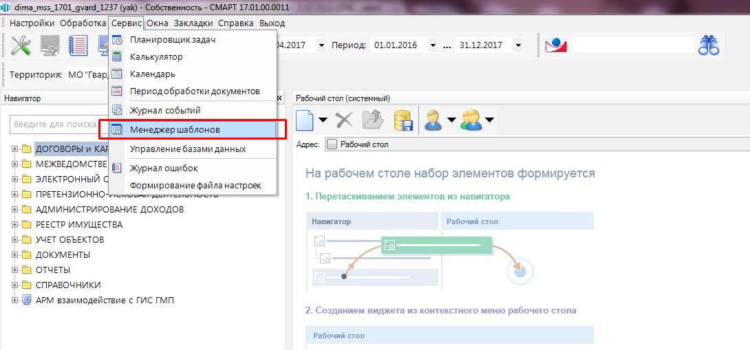
Рисунок 1. Менеджер шаблонов

- Указываем путь к папке с шаблонами.
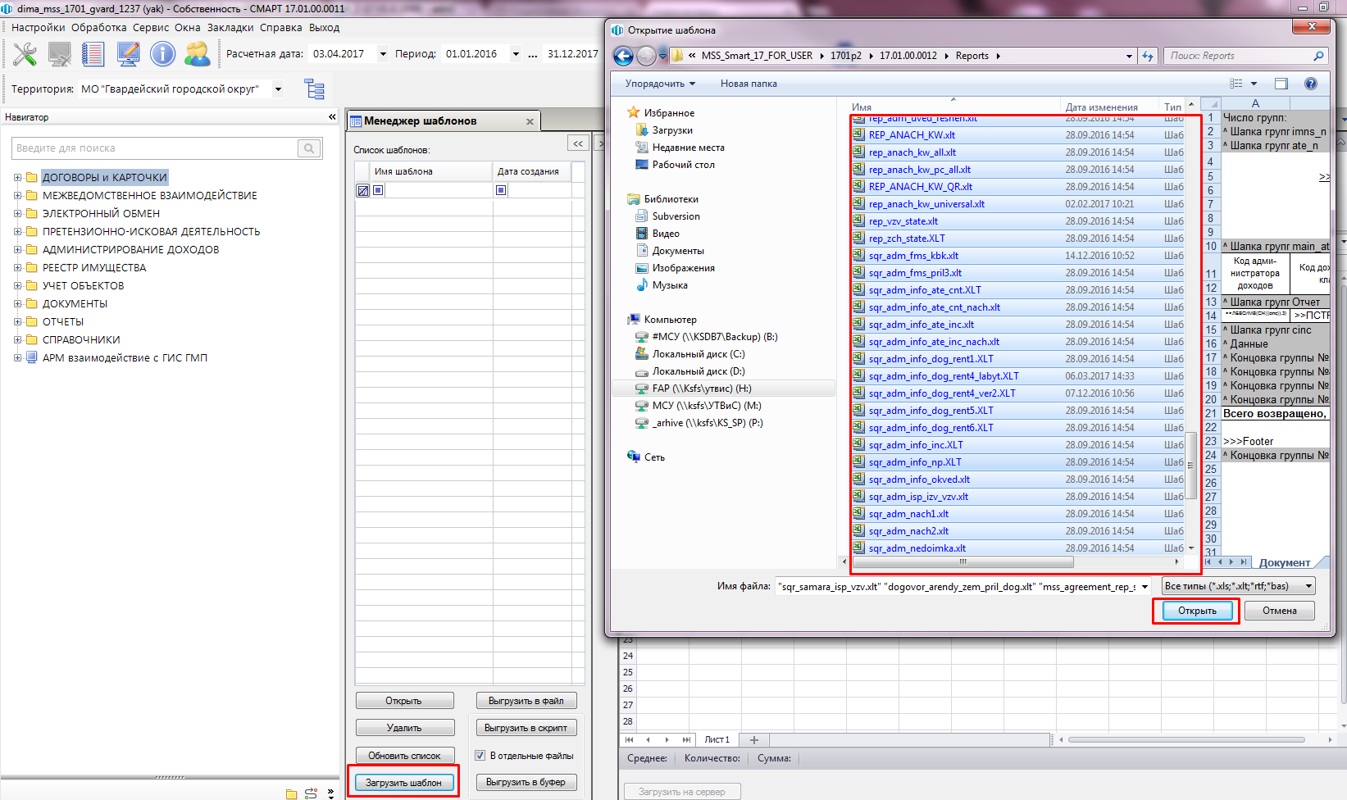
Рисунок 2. Загрузка новых шаблонов

- После окончания загрузки сформируется протокол с информацией.

- Исправления и доработки.

Bug ID | Описание бага для Readme
163193 | [*] Доработана печатная форма уведомления о вызове на сверку взаиморасчетов по договору.
163112 | [*] Исправлена ошибка «String or binary data would be truncated» при формировании отчета «Навигатор: ОТЧЕТЫ \ УПРАВЛЕНИЕ ИМУЩЕСТВОМ \ ДОГОВОРЫ \ Список договоров с информацией о карточках учета и сумме задолженности».
162849 | [+] В режим пакетной замены реквизитов начислений (Навигатор: АДМИНИСТРИРОВАНИЕ ДОХОДОВ \ НАЧИСЛЕНИЯ АДМИНИСТРАТОРА \ Поиск начислений) добавлен реквизит «КБК».
162711 | [+] В договоры аренды/прочие и договоры купли-продажи на вкладку «Договор» добавлено поле «Исполнитель».
162541 | [+] Добавлена настройка комплекса «Меню Настройки: НАСТРОЙКИ \ Учет договоров \ День уплаты включать в пени». Если установлено «Да», то при расчете пени/процентов за пользование чужими денежными средствами день уплаты включается в период для начисления пени/процентов за пользование чужими денежными средствами. Если установлено «Нет», то день уплаты не включается в период для начисления пени/процентов за пользование чужими денежными средствами. По умолчанию установлено значение настройки «Да».
162149 | [*] Исправлена ошибка «Ошибка при загрузке данных», возникавшая при объединении типов договоров.
162102 | [*] Исправлена ошибка «UPDATE failed because the following SET options have incorrect settings: 'QUOTED_IDENTIFIER'. Verify that SET options are correct for use with indexed views and/or indexes on computed columns and/or filtered indexes and/or query notifications and/or XML data type methods and/or spatial index operations.», возникавшая при печати уведомления об изменении платы по договору.
162011 | [*] Исправлен отчет «Акт сверки взаиморасчетов» для договоров купли-продажи: неверно рассчитывалась оставшаяся сумма основного долга по договору на дату конца периода формирования акта (не учитывалась операция начального сальдо по договору и остаток долга на дату начального сальдо).
161977 | [*] Доработан режим печати графика платежей по договорам купли-продажи:  - реализован выбор даты, на которую требуется составить график платежей;  - в шаблон графика платежей добавлены поля: «Дата составления» и «Остаток основного долга» (вычисляется по актуальной ревизии карточки учета, в которую попадает дата составления графика платежей, как сумма основного долга по всем строкам графика с началом периода большим или равным дате составления графика).
161961 | [*] Исправлена ошибка «Ошибка при выполнении макрофункции “getDict”», возникавшая при вводе значения расчетного коэффициента.
161121 | [*] Исправлена форма объединения объектов учета: при объединении земельных участков отсутствовали поля ввода кадастрового номера и его даты присвоения для образуемого участка.
158652 | [+] В карточку учета по договору купли-продажи на вкладку «Дополнительные параметры» добавлено поле-флажок «Только проценты по графику», которое определяет алгоритм расчета процентов по рассрочке. Если флажок установлен, то проценты по рассрочке начисляются строго в размере сумм, указанных в графике платежей карточки учета. Если флажок не установлен, то используется стандартный алгоритм начисления процентов по рассрочке – с учетом поступивших оплат.
158202 | [+] Реализован новый отчет «Навигатор: ОТЧЕТЫ \ УПРАВЛЕНИЕ ИМУЩЕСТВОМ \ СВЕРКА С БУХГАЛТЕРИЕЙ \ Сводный отчет по динамике изменений доходов будущих периодов».
152202 | [+] Реализован новый отчет «Навигатор: ОТЧЕТЫ \ УПРАВЛЕНИЕ ИМУЩЕСТВОМ \ СВЕРКА С БУХГАЛТЕРИЕЙ \ Ожидаемые доходы по договорам».
143023 | [+] Реализован функционал для создания карточек отсрочек/освобождения от платежей в массовом порядке.  Для создания карточек отсрочек в массовом порядке нужно в списке договоров или карточек учета по договорам («ДОГОВОРЫ и КАРТОЧКИ \ КАРТОЧКИ УЧЕТА \ Карточки учета по договорам» и «ДОГОВОРЫ и КАРТОЧКИ \ ДОГОВОРЫ \ Договоры аренды/прочие») отметить необходимые договоры/карточки и нажать на кнопку «Создание карточек отсрочек/освобождения от платежей» на панели инструментов списка. Далее заполнить открывшуюся форму и нажать на кнопку «Сформировать».  При создании карточек отсрочек им присваиваются номера в виде: [№ карточки учета корреспондента]/[О][порядковый № карточки отсрочки у данного корреспондента].  Карточки отсрочки не создаются в случаях:  1) если для карточки учета плательщика уже имеется карточка отсрочки с точно таким же периодом пользования, за который предоставляется отсрочка уплаты (освобождение от уплаты);  2) если карточка учета по договору и/или договор имеет статус «Закрыт».

